Barcelona, 9 de julio de 2024

Ejercicio de Evaluación Continua

Jorge Nativo

1. **Windows.**

**Creación de partición de 4GB con formato FAT32**

Para realizar una partición de 4Gb con formato FAT32, en VirtualBox elegimos Windows y nos situamos en inicio de la máquina virtual Windows (botón windows) y con botón derecho seleccionamos Administrador de discos

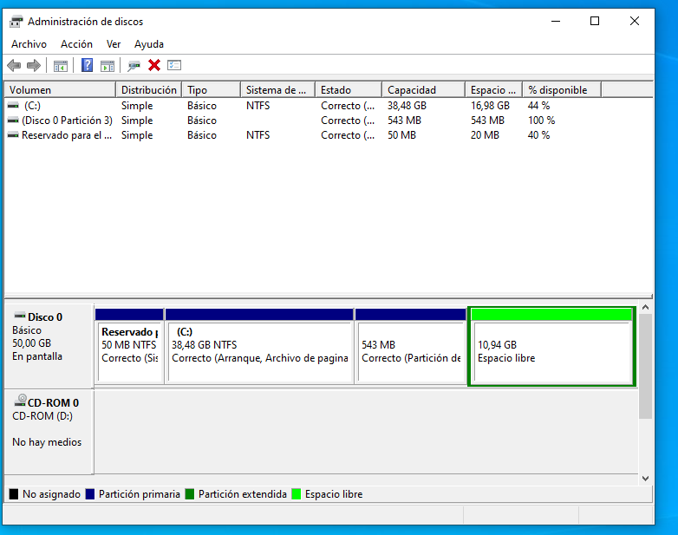Elegimos con botón derecho “Nuevo volumen simple”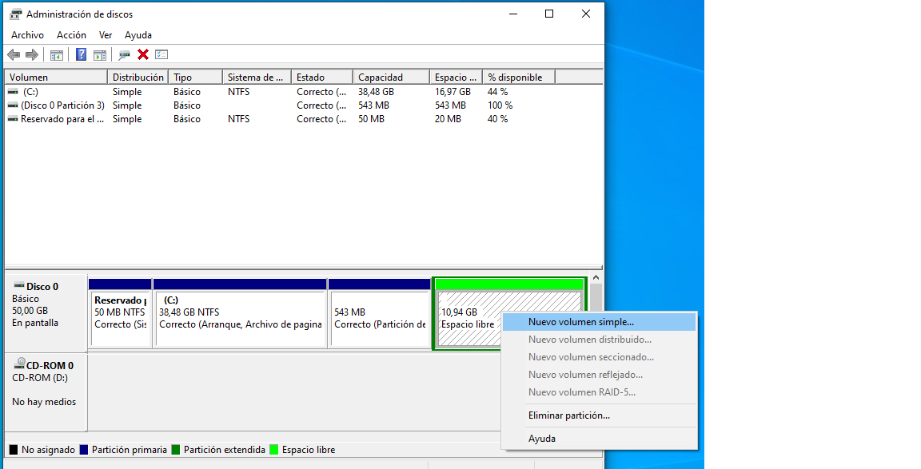

Y el asistente nos guía 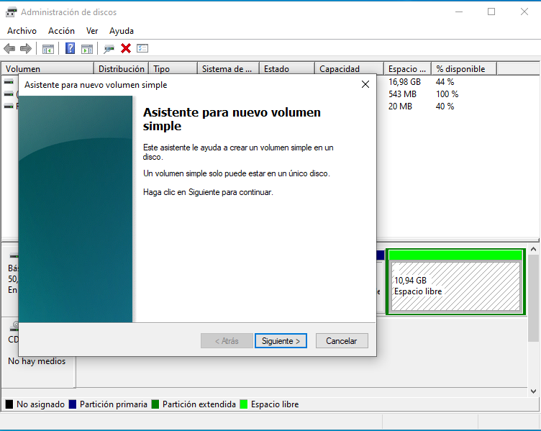

Especificamos el tamaño del volumen a 4000 por ejemplo

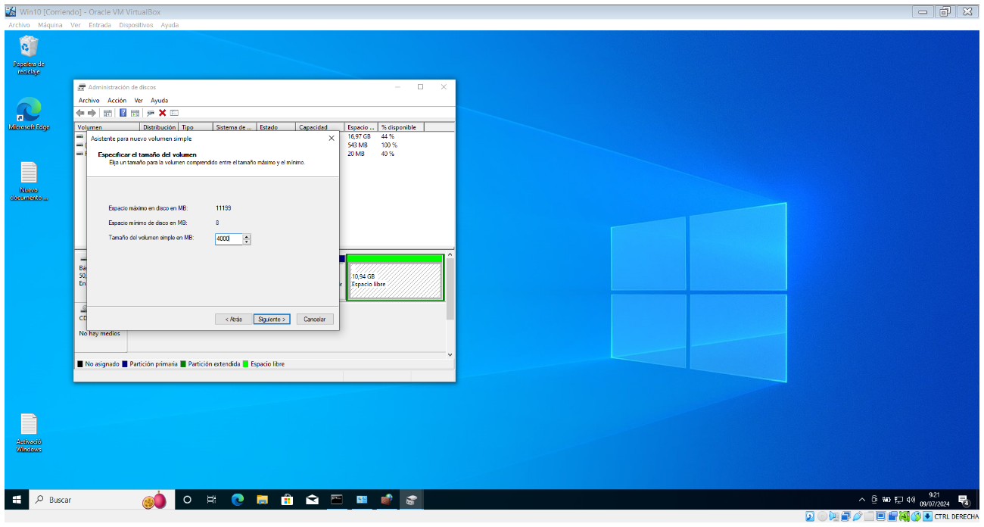

Asignamos la letra de la unidad o ruta de acceso

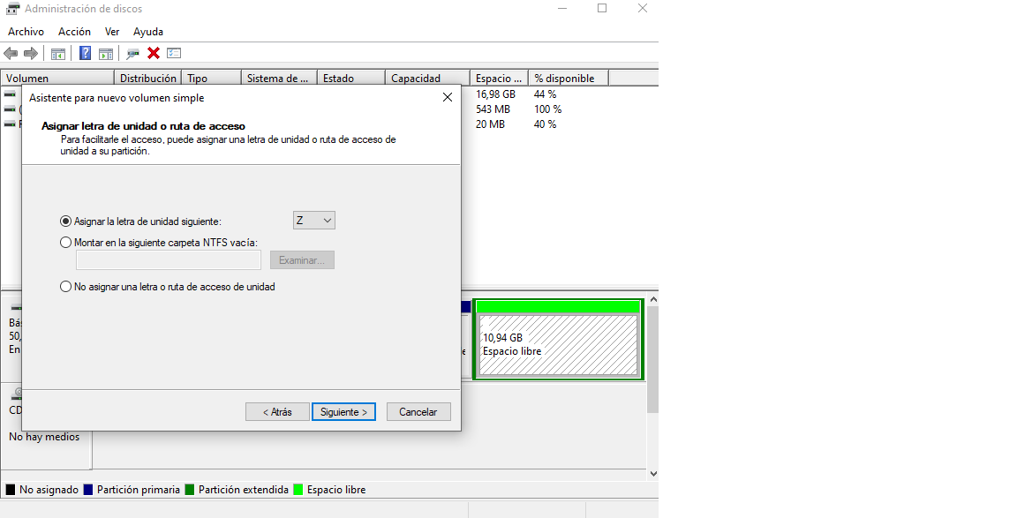

Formateamos este volumen cambiando la configuración a FAT32

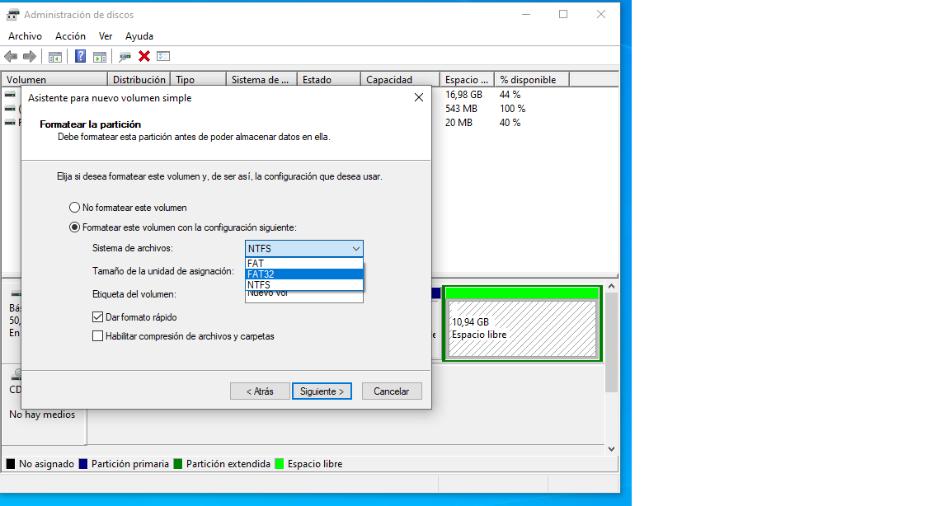

Finalizamos con el asistente la creación del nuevo volumen

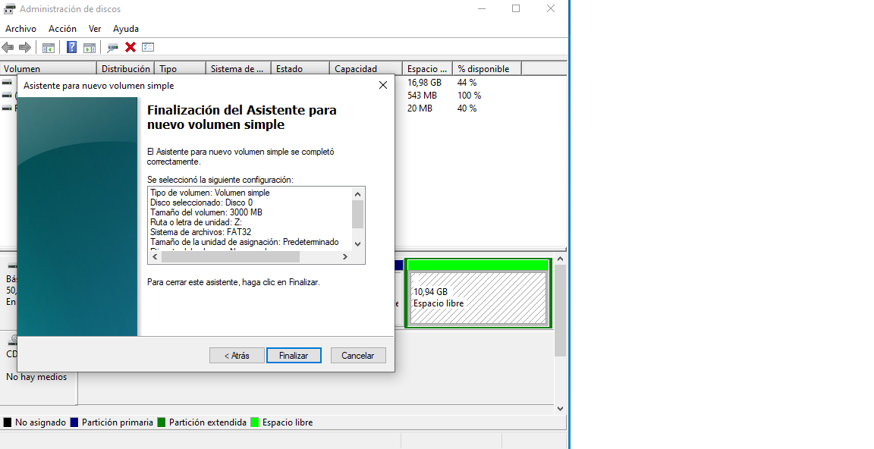

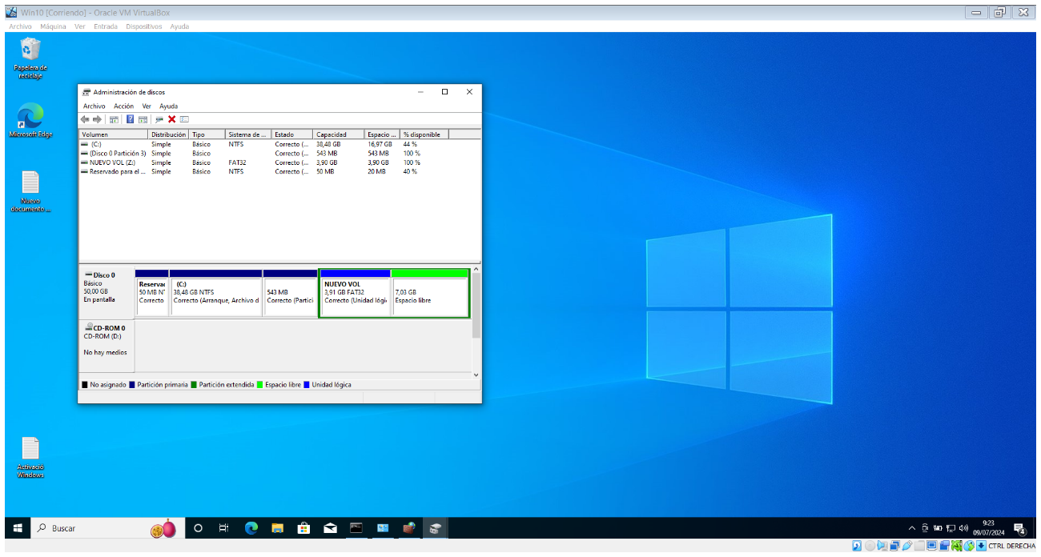

1. **Windows.**

**Creación de partición de 8GB con formato NTFS**

Para realizar una partición de 7Gb con formato NTFS, en VirtualBox elegimos Windows y nos situamos en inicio de la máquina virtual Windows (botón windows) y con botón derecho seleccionamos Administrador de discos

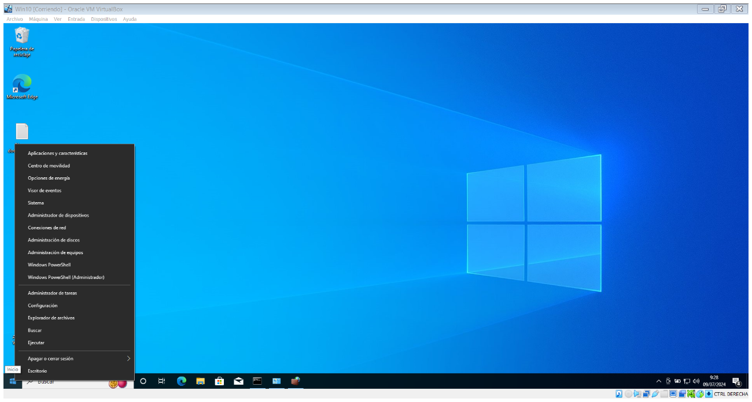

Elegimos con botón derecho “Nuevo volumen simple”

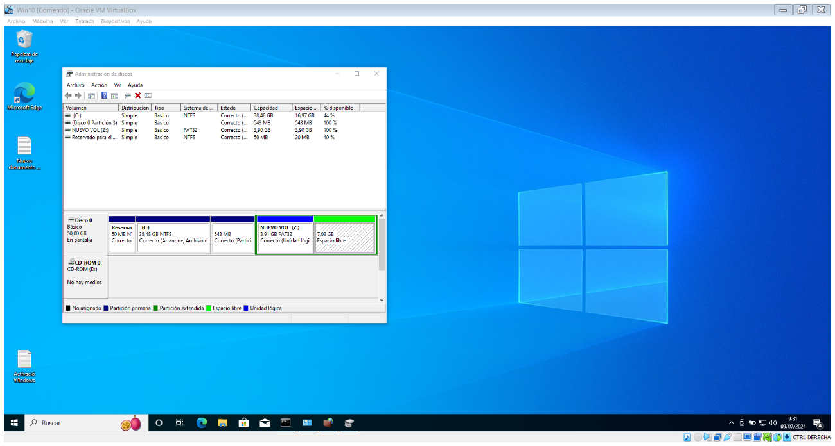

El asistente para nuevo volumen nos guía

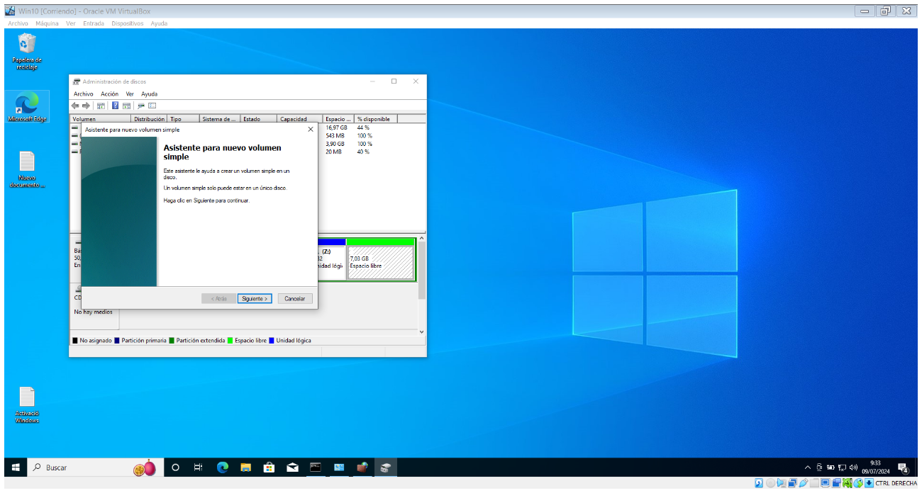

Especificamos el tamaño del volumen a 7000 por ejemplo

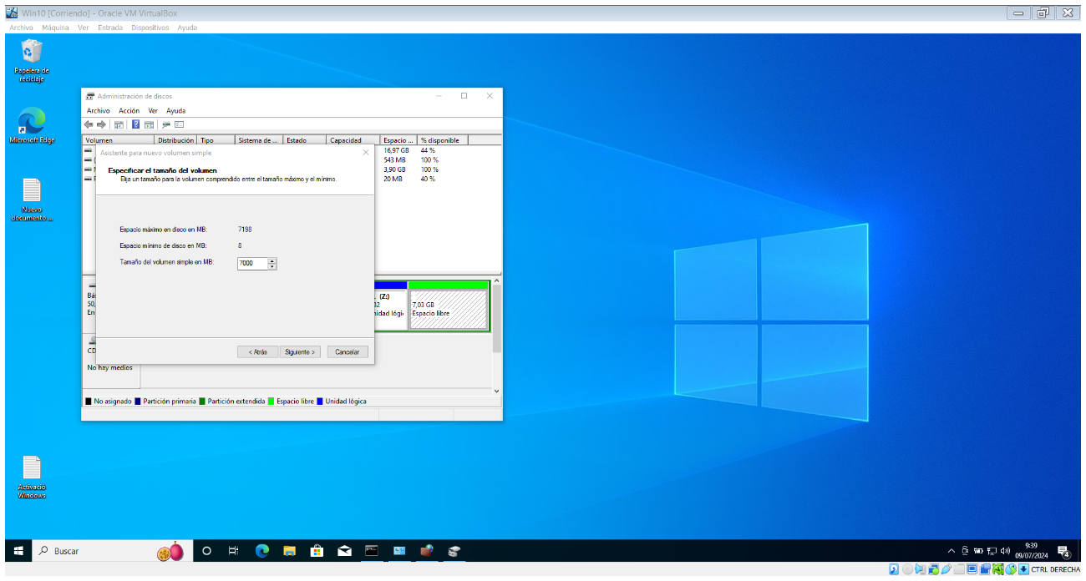

Asignamos la letra de la unidad o ruta de acceso

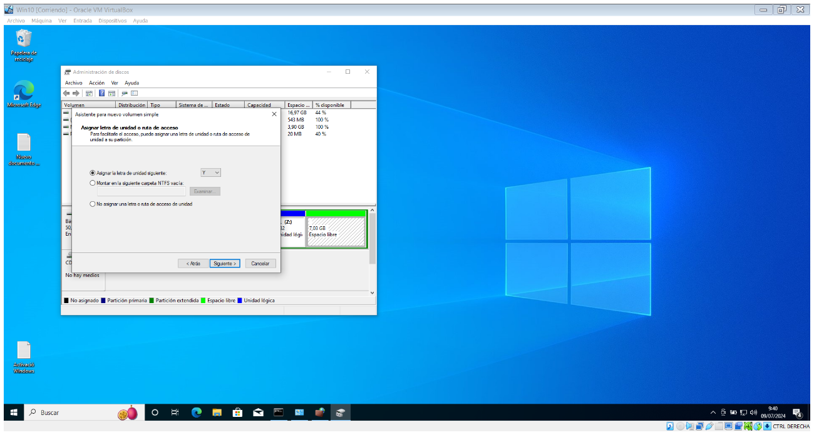

Formateamos este volumen cambiando la configuración a NTFS

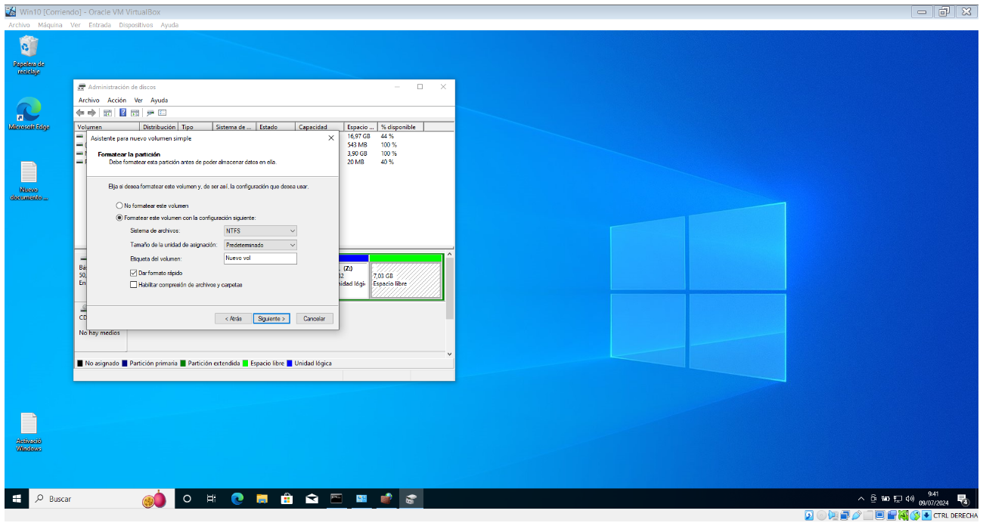

Finalizamos con el asistente la creación del nuevo volumen

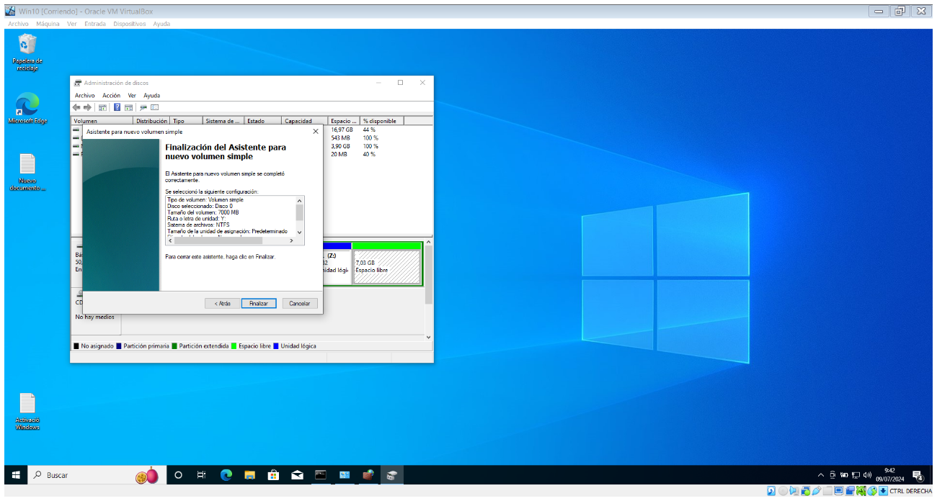

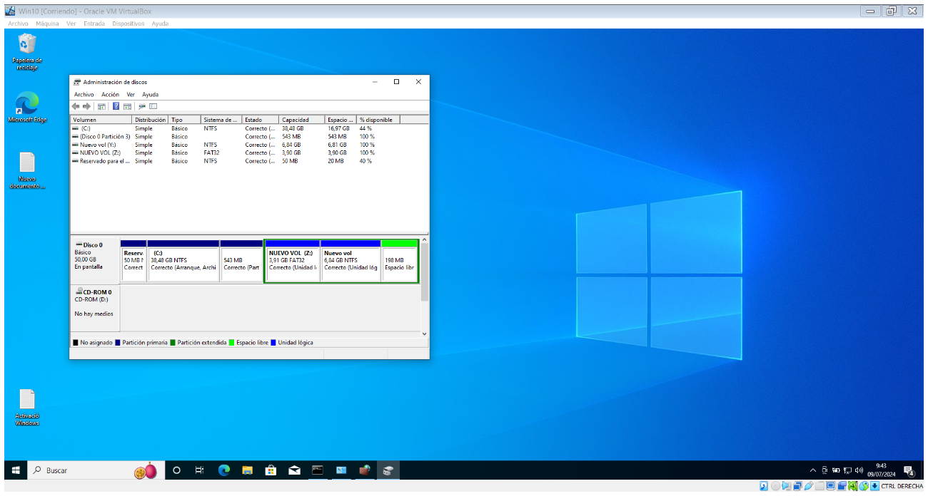

1. **Windows.**

**Permiso para que un usuario distinto al administrador pueda solo leer un documento específico**

Como administrador ubicamos el documento NTFS a restringir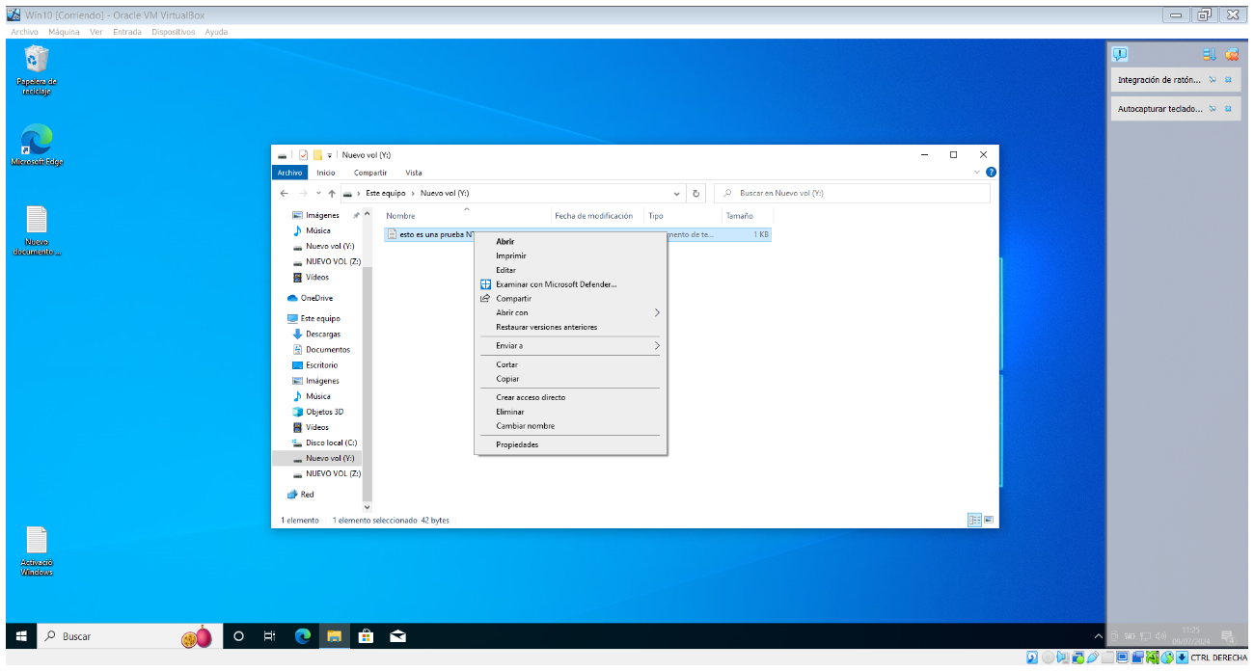

En propiedades del documento vamos a la pestaña Seguridad y allí en editar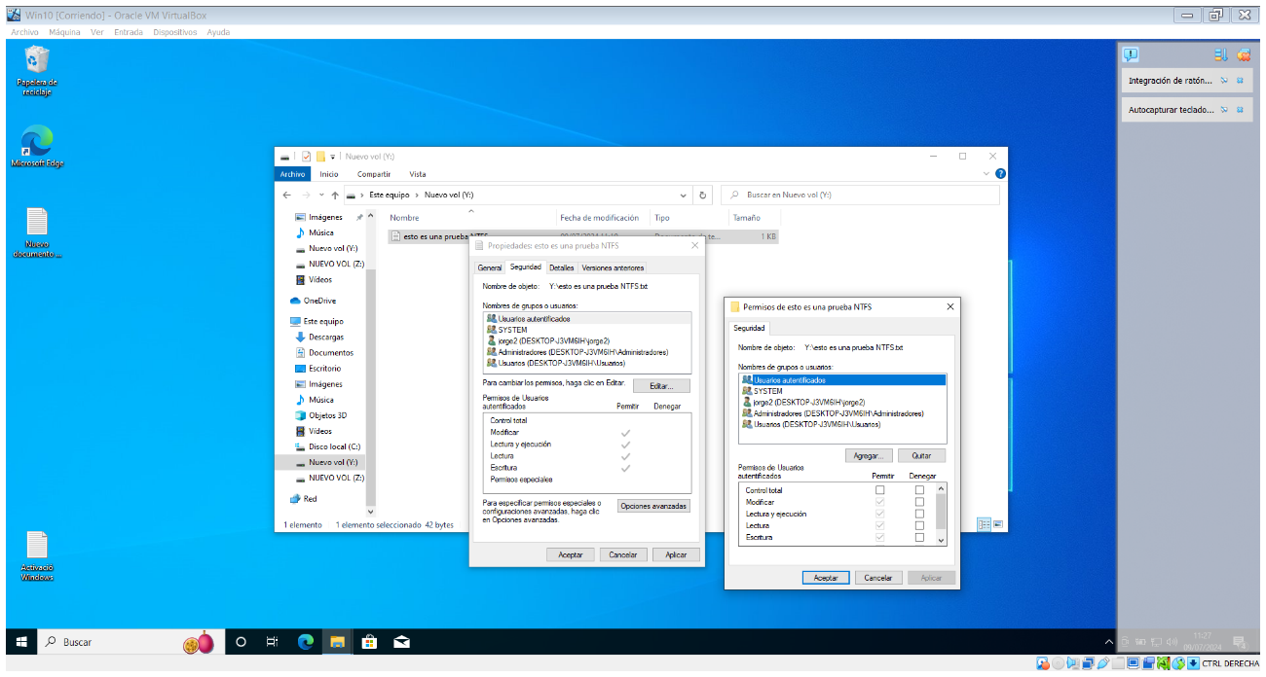

Ahora elegimos el usuario a limitar y le denegamos todo excepto lectura. Seguidamente Aceptar.

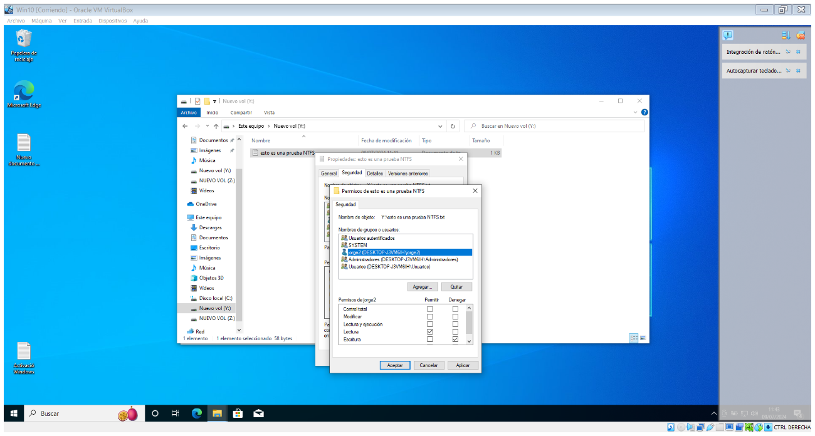

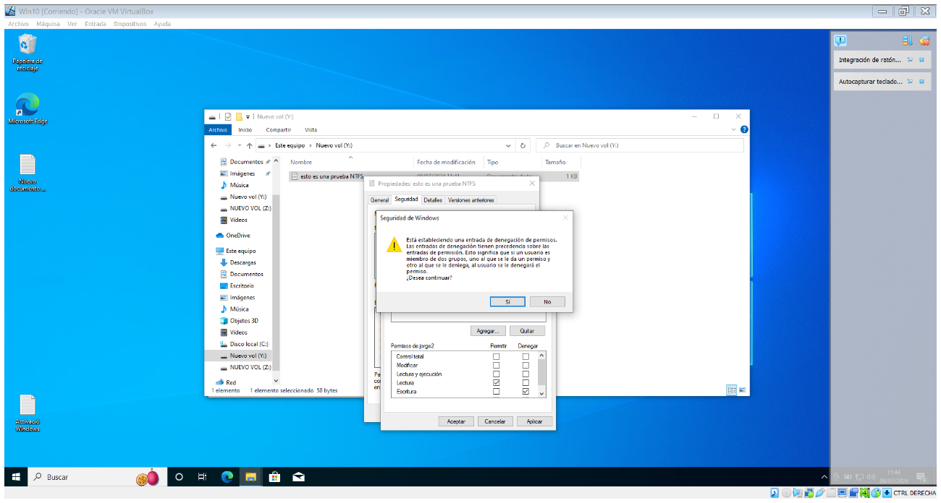

Para verificar que el usuario solo puede leer el documento señalado se inicia sesión como el usuario restringido y se verifica que no puede escribir y guardar el documento señalado.

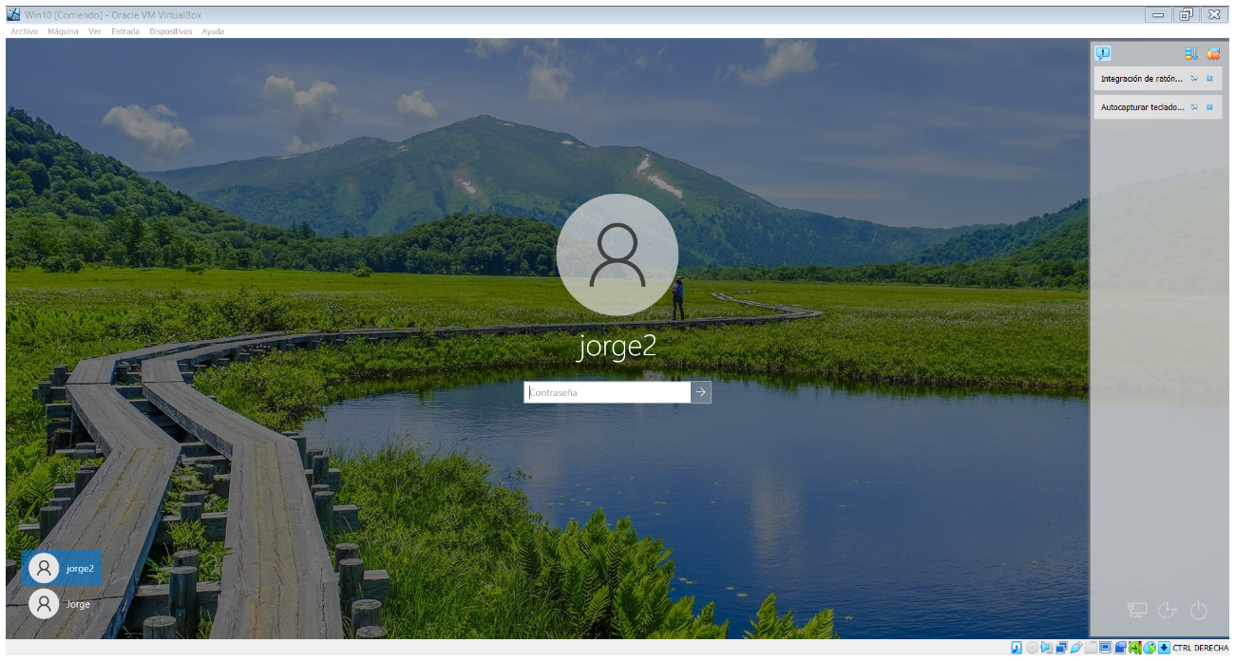

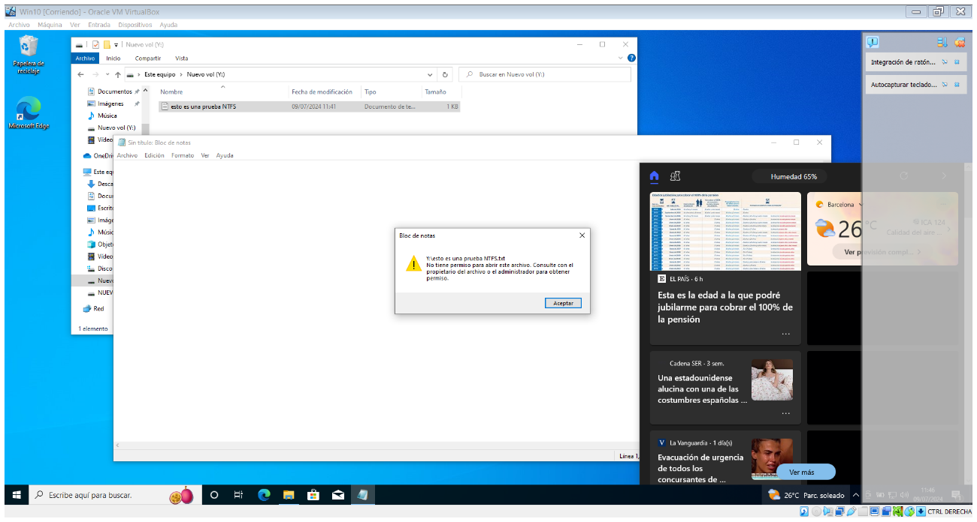

1. **Windows.**

**Permiso para que un usuario distinto al administrador pueda leer y escribir en documentos de una carpeta específica**

Como administrador creamos una carpeta NTFS con documentos

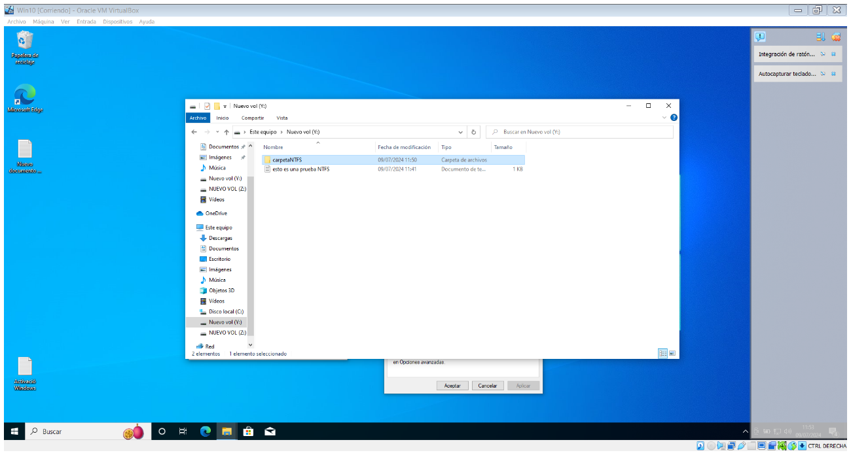

Con el botón derecho vamos a propiedades y allí en la pestaña seguridad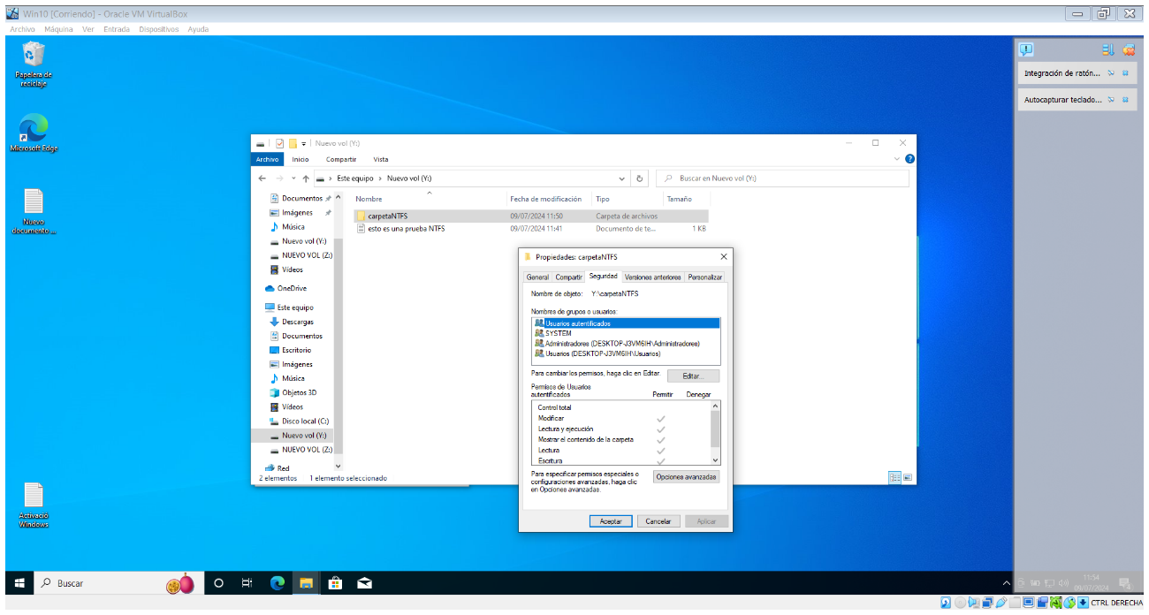

Si no tenemos el usuario localizado vamos a editar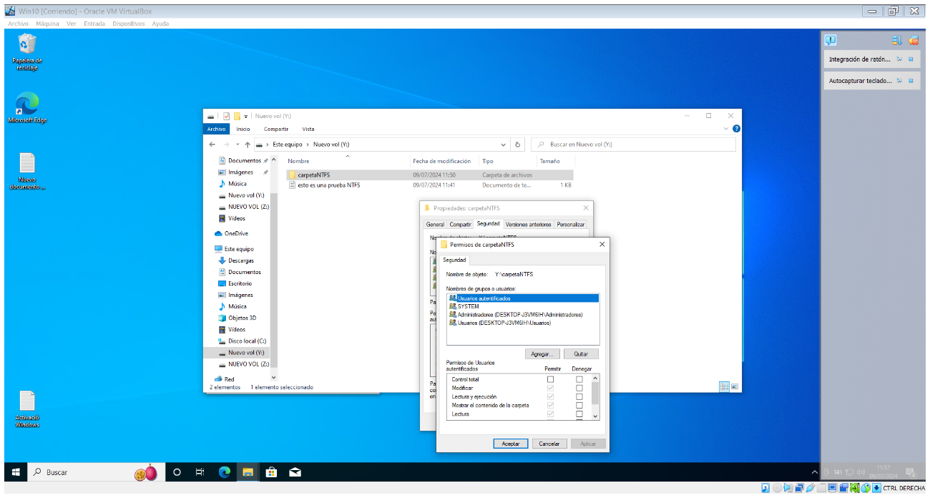

Luego agregar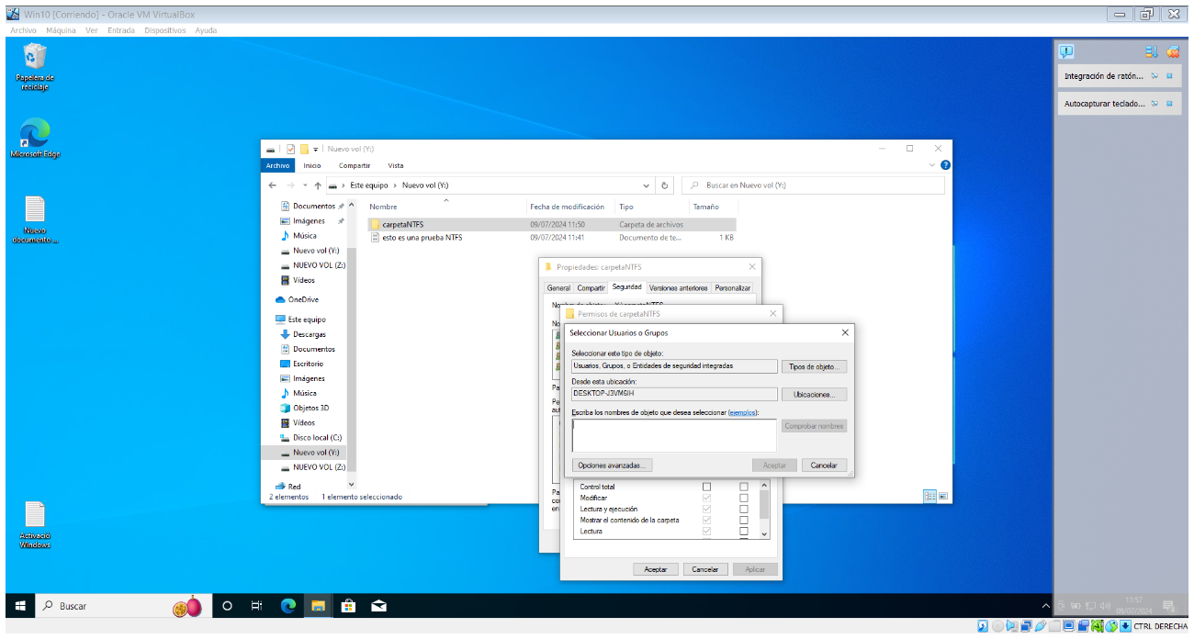

Botones: Opciones avanzadas y luego buscar ahora

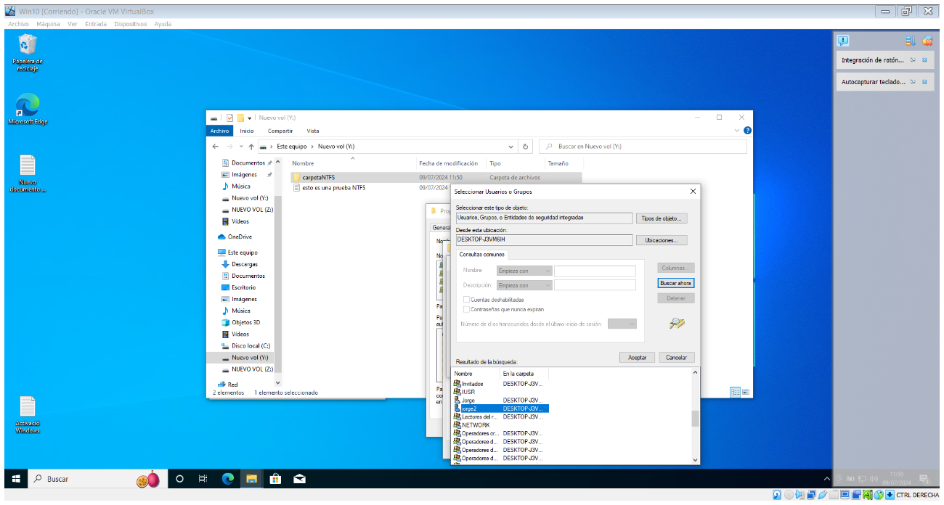

Aceptar y permitir al usuario seleccionado leer y escribir en la carpeta seleccionada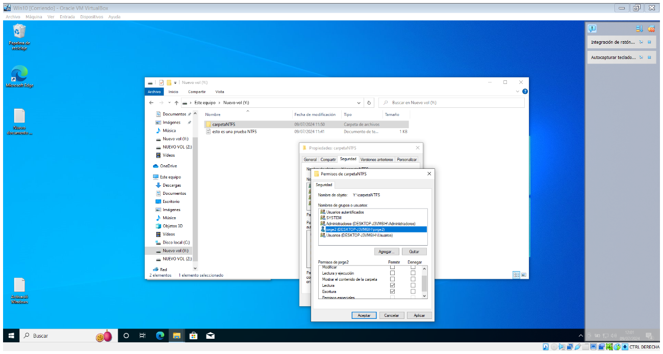

Para verificar iniciamos sesión como el otro usuario y abrimos la carpeta seleccionada para leer y escribir

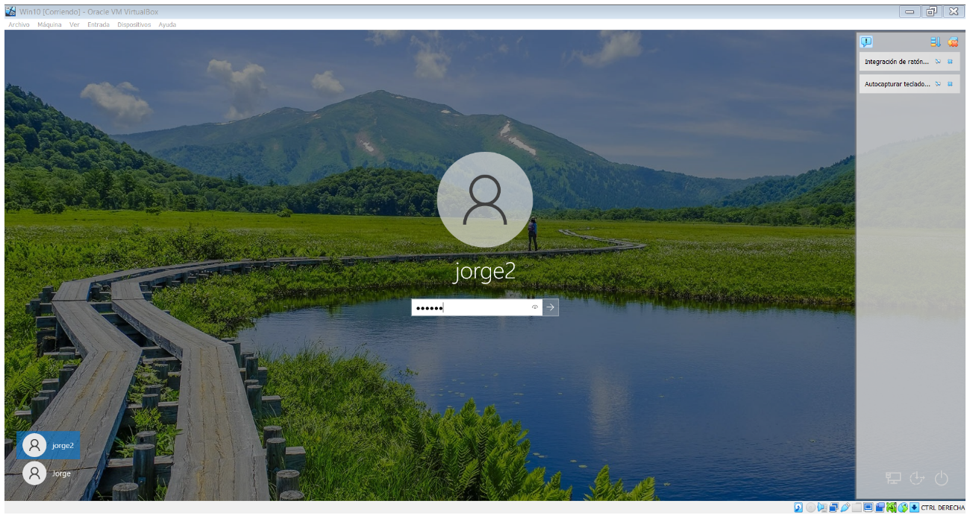

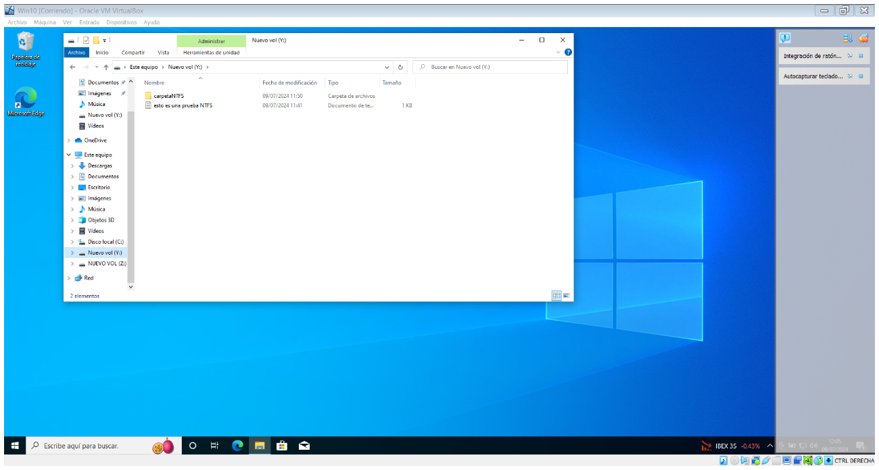

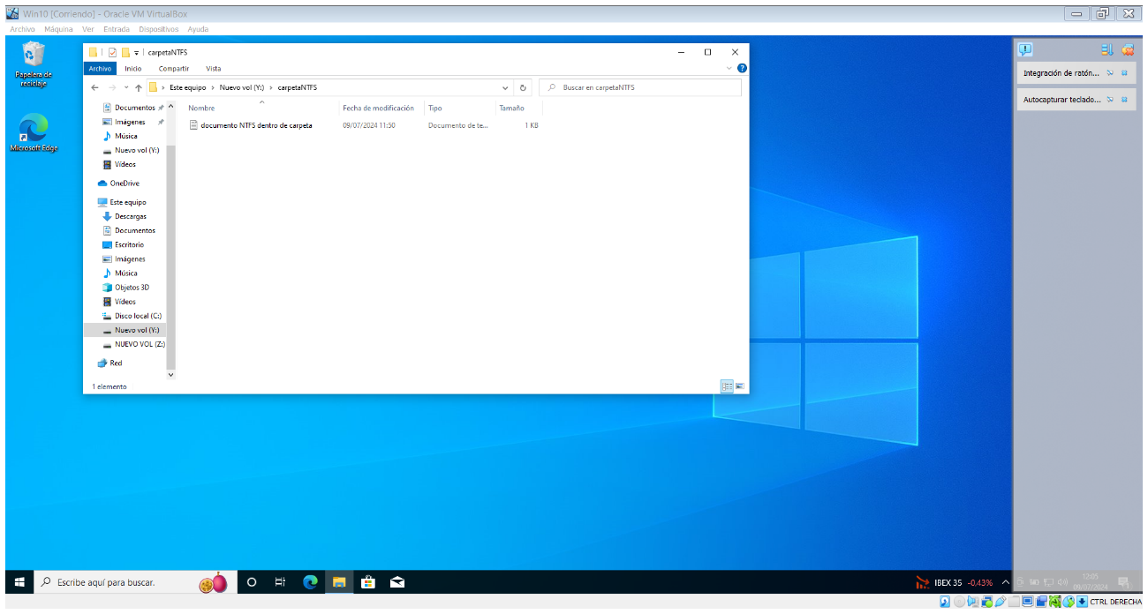

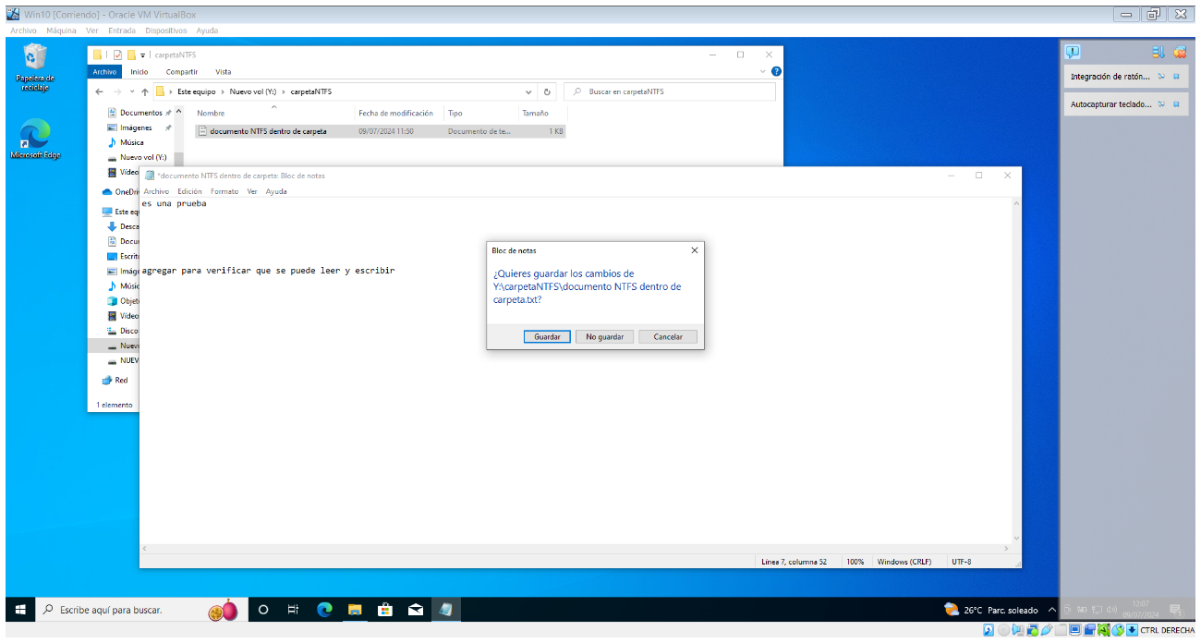 **5. Linux.**

**Creación y montaje de partición con formato ext4**

Apagamos Windows virtual y encendemos Linux desde Oracle VM VirtualBox

En inicio escribimos gparted que se instaló previamente

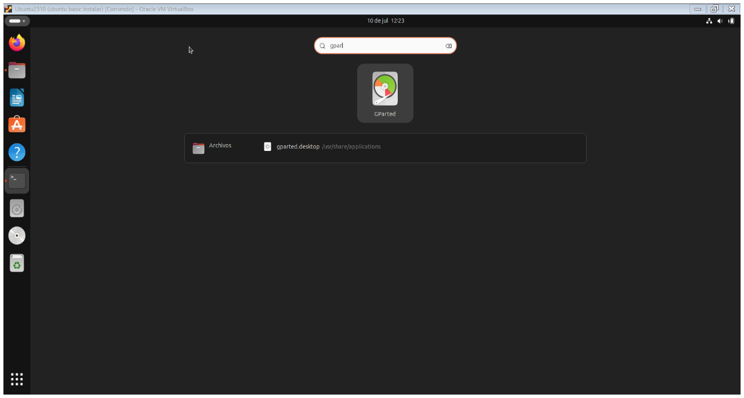

Dentro de gparted al espacio no asignado agregamos la partición ext4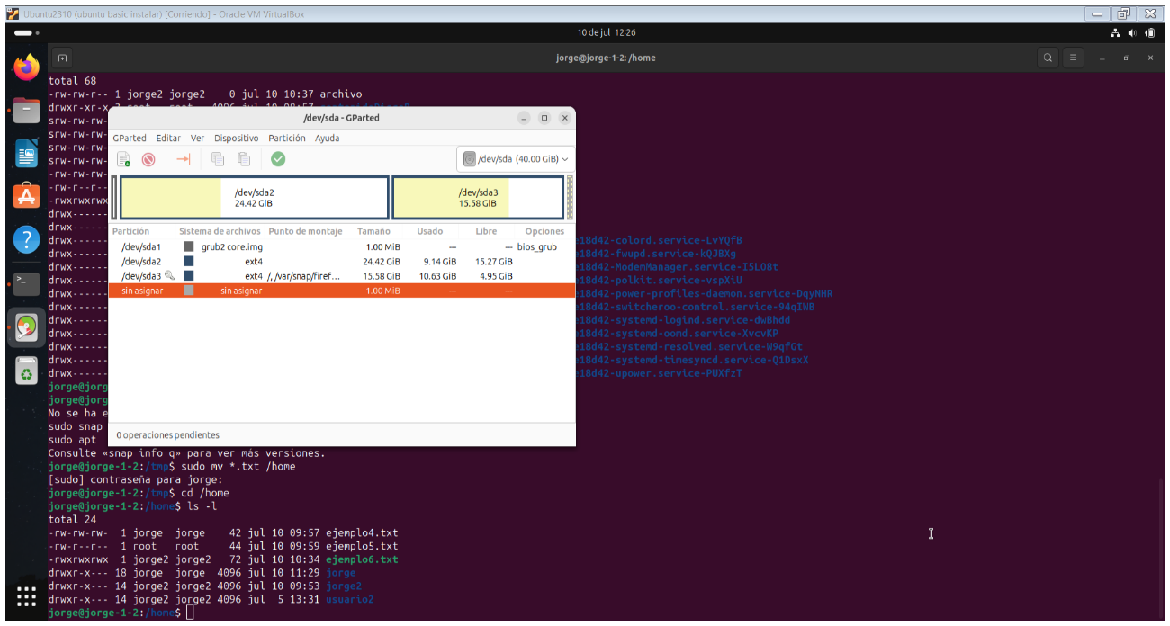

Se va a realizar la partición del disco b (/dev/sdb)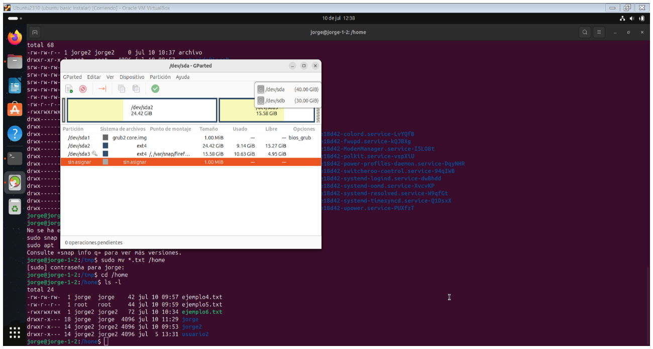

En el espacio no asignado botón derecho: nueva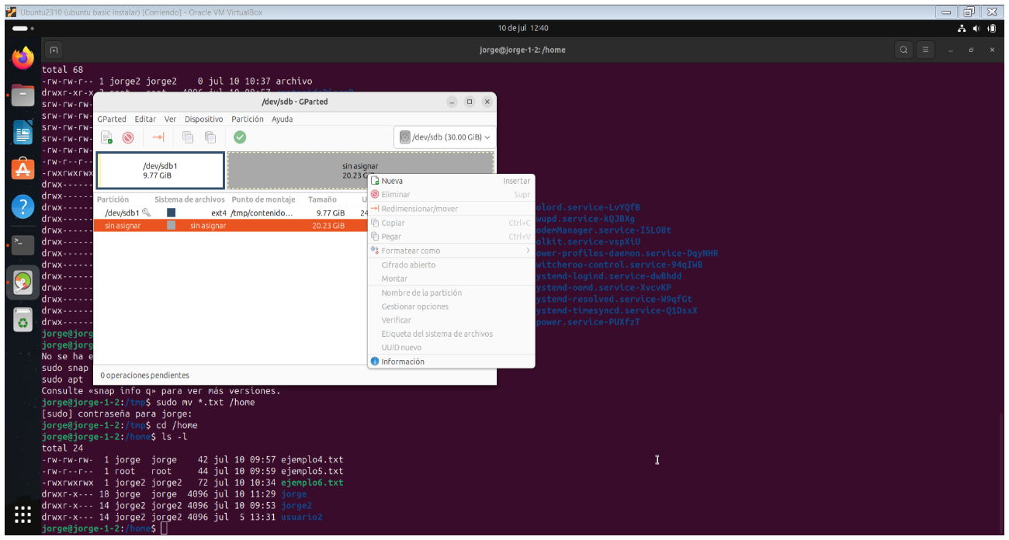

Crear una partición nueva con tamaño 4000Mib y sistema ext4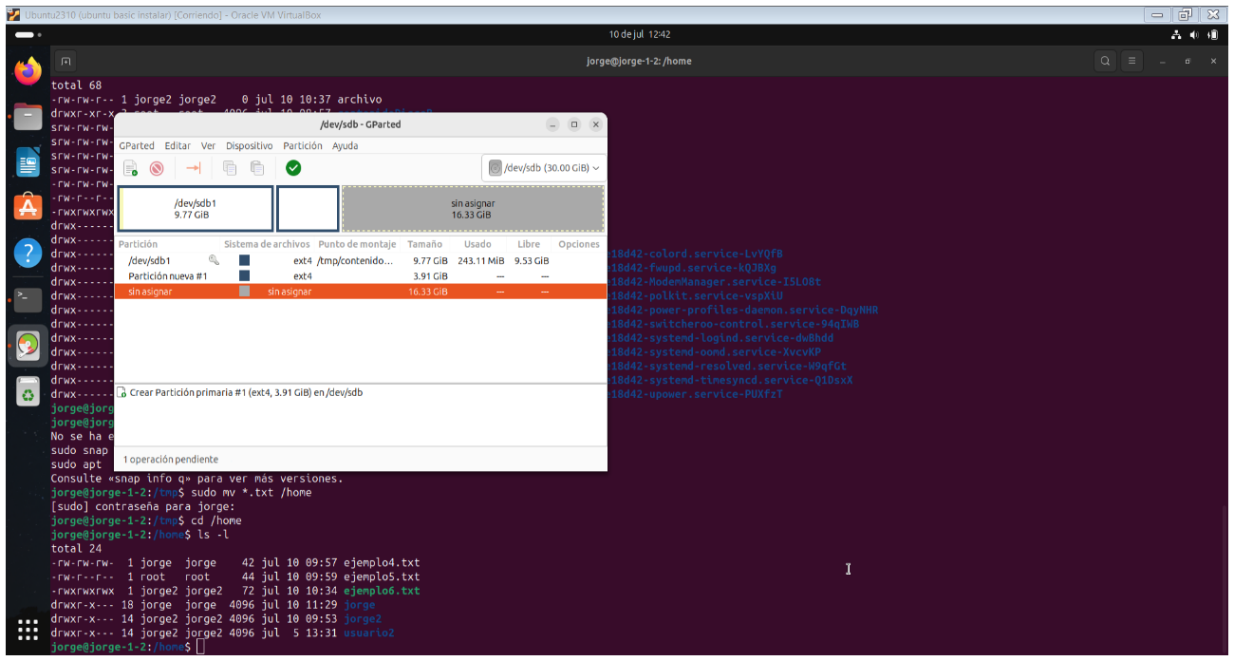

Con el botón verde aplico todas las operaciones y ya no hay marcha atrás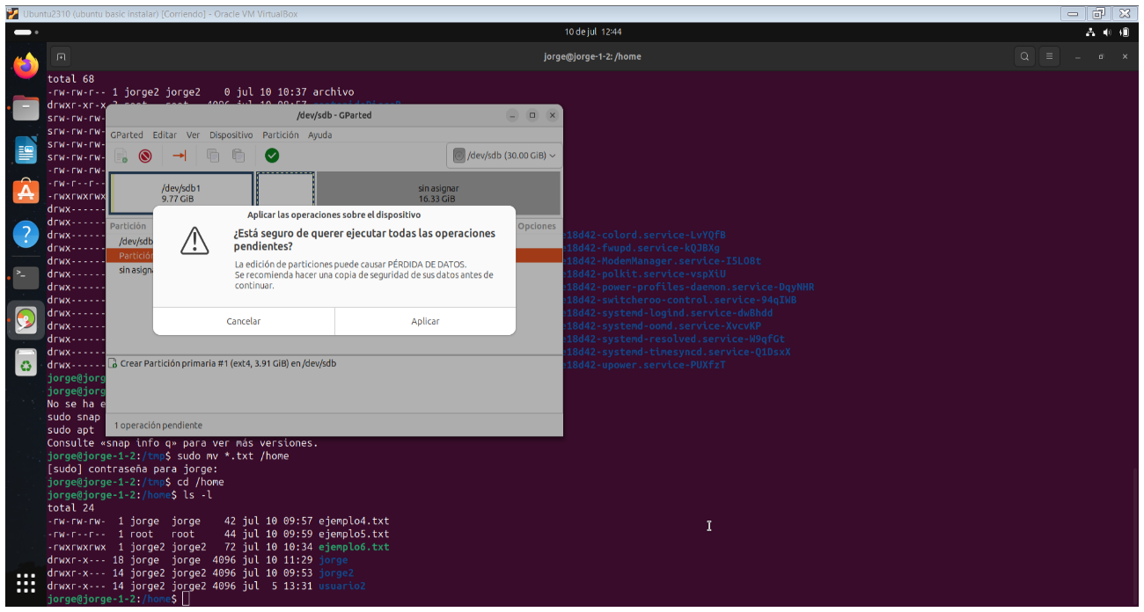

seguidamente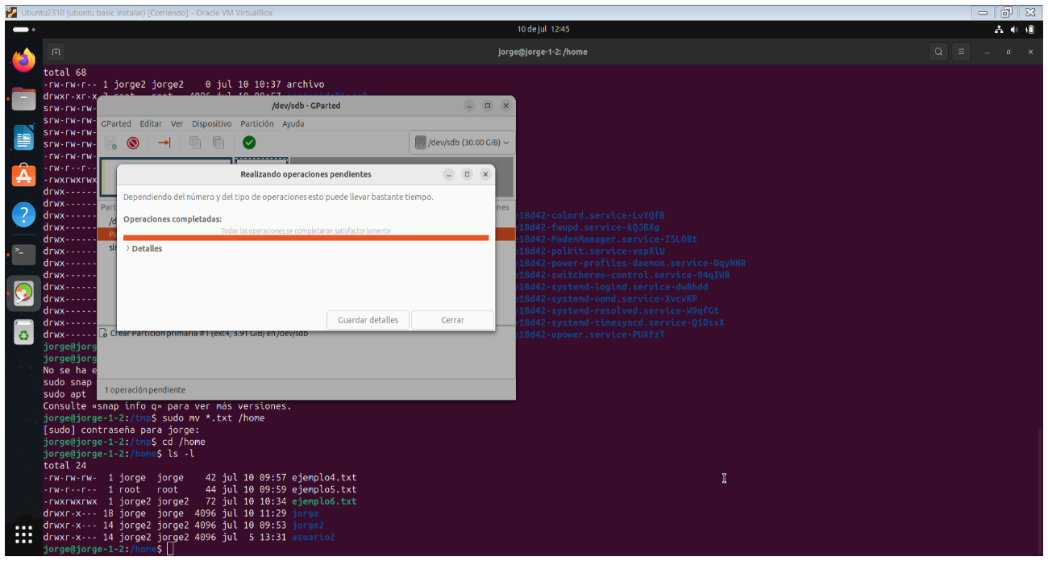

quedó creada la partición del disco duro 2 en 3.91 GiB

**6. Linux**

**Añadir permisos para que un usuario pueda leer los archivos de una carpeta**

Abrir sesión de Linux en VirtualBox como administrador

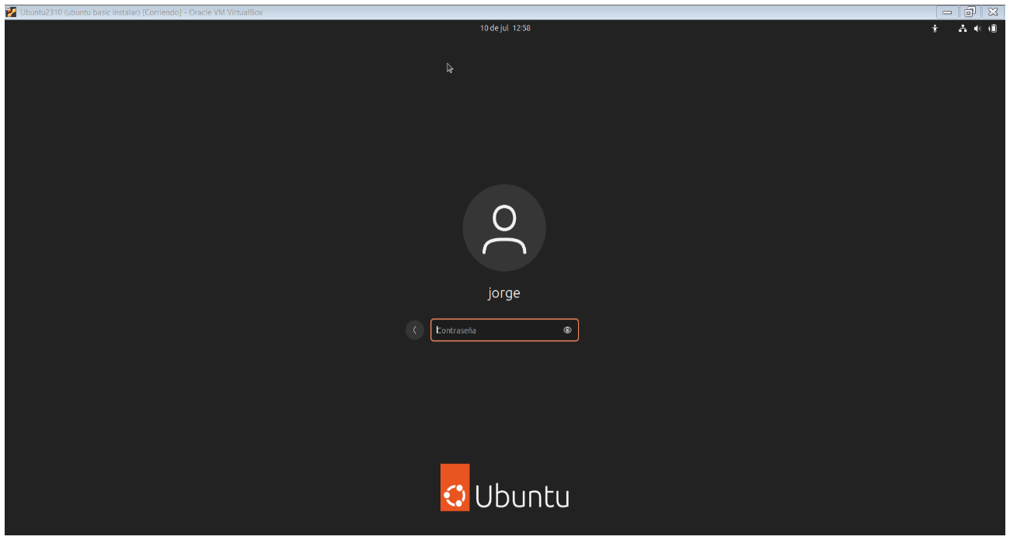

Primeramente verificamos con less /etc/passwd entre otras cosas los usuarios y administrador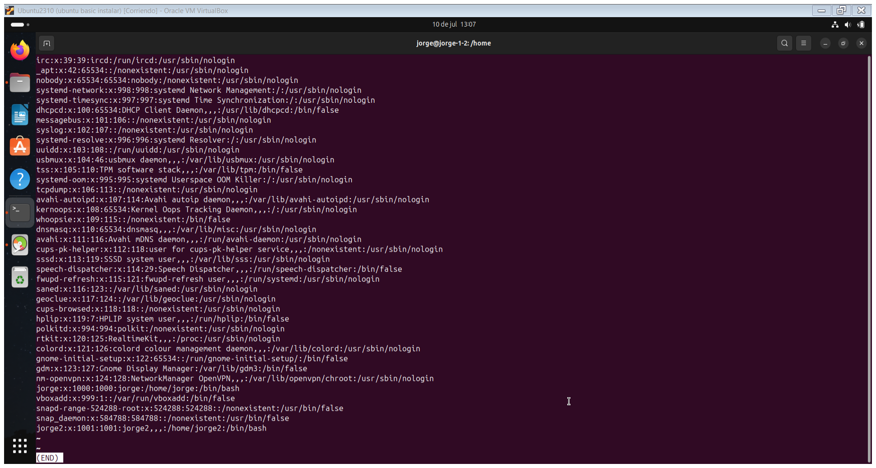

Salimos con q y volvemos al terminal del administrador para colocar cd /home/ para crear y editar un documento dentro de esta carpeta home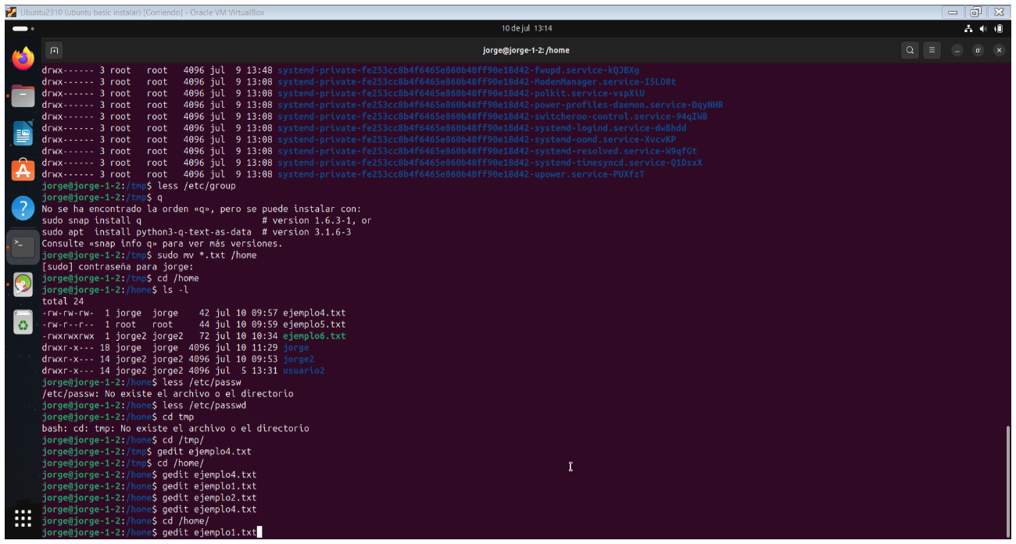

Y escribimos un documento llamado prueba1.txt con sudo, ya que como administrador no lo permite

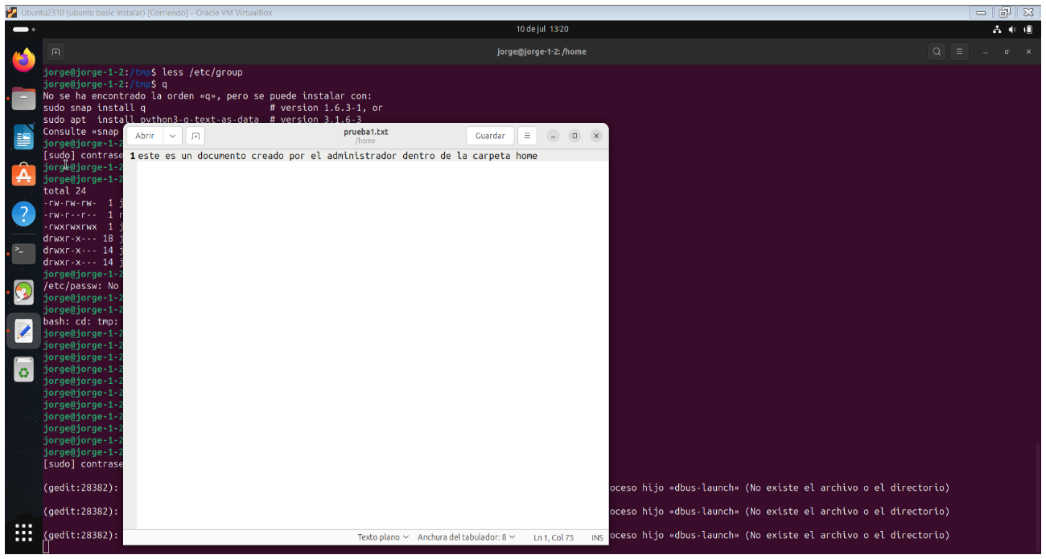

Para verificar el listado cerramos el documento y colocamos en el terminal ls -l y aparece el documento creado junto con los demás documentos existentes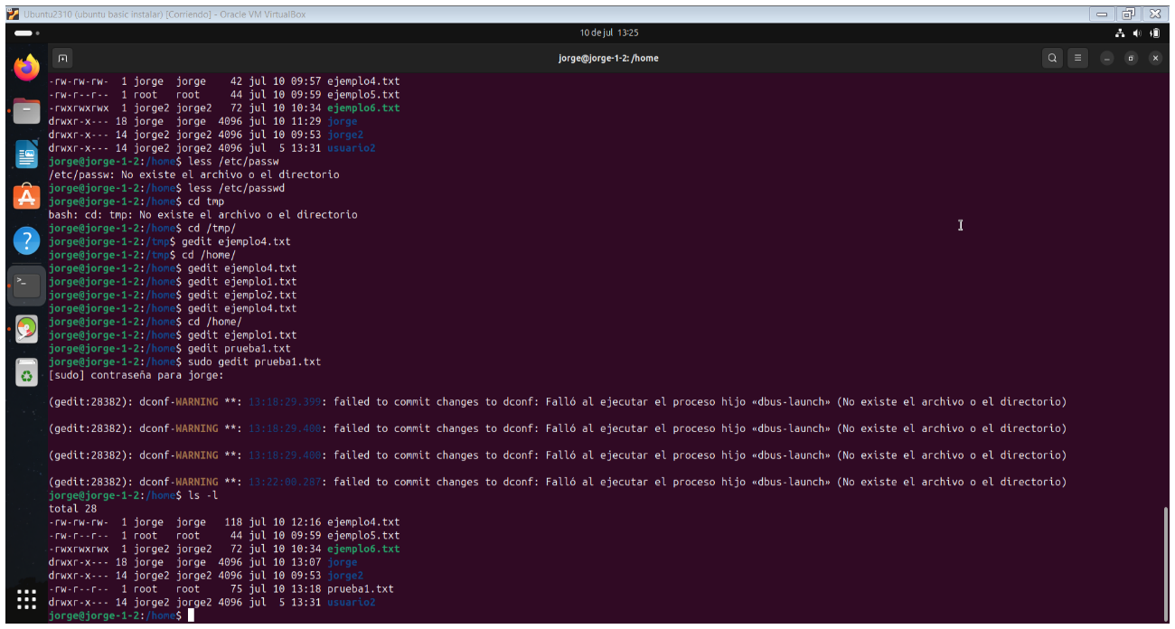

Cambiamos de usuario para verificar que solo podemos leer el documento creado como pueba1.txt y no modificarlo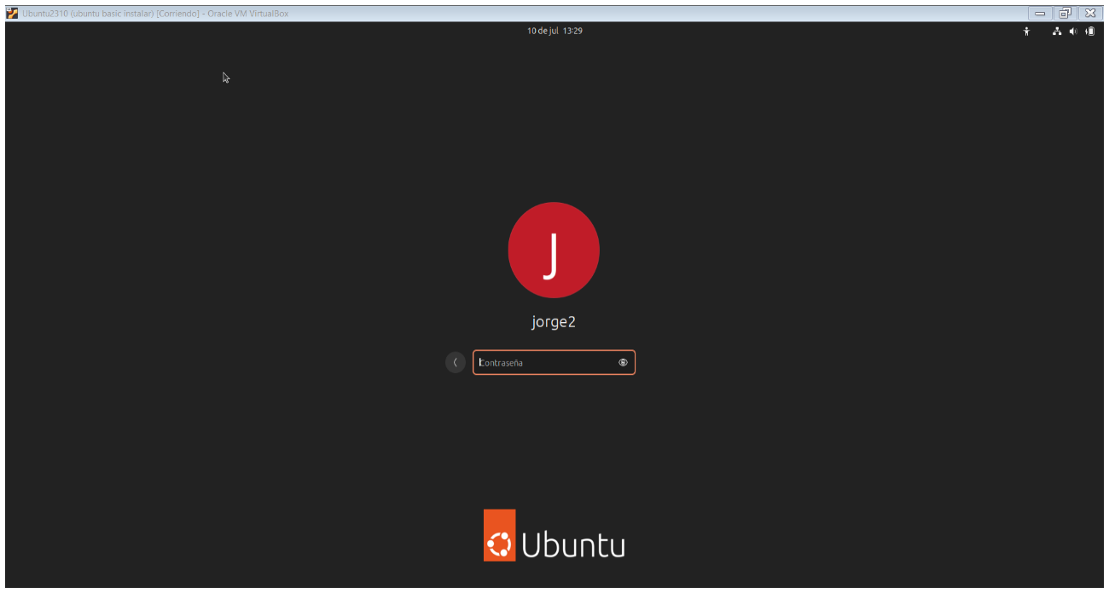

Vamos a carpetas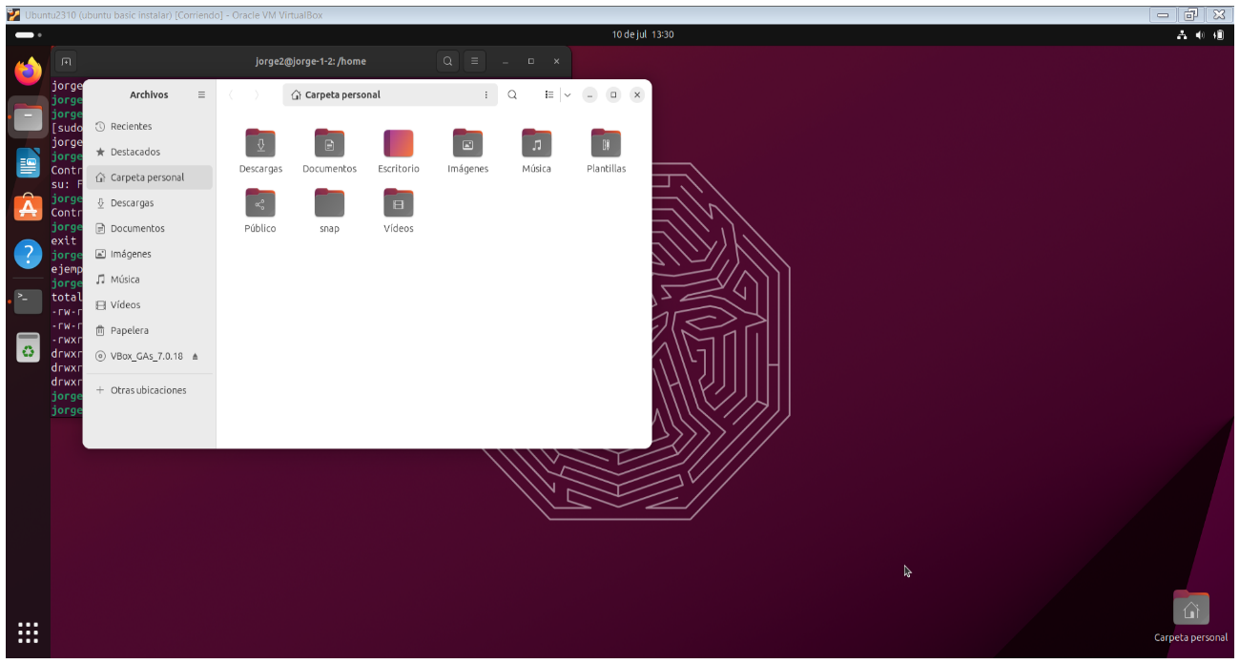

Otras ubicaciones, Ubuntu, home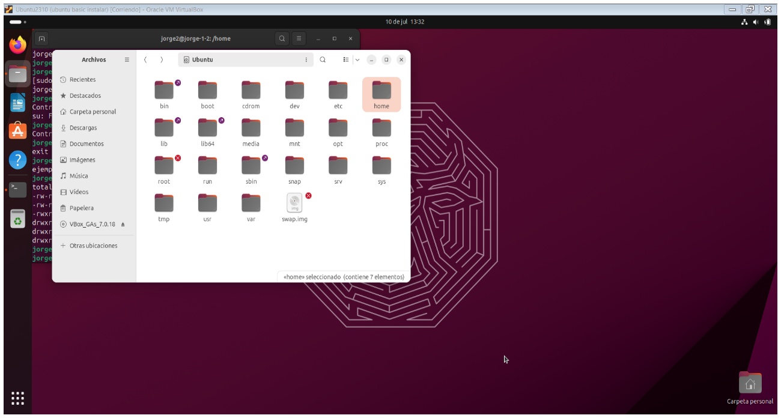

Solo leer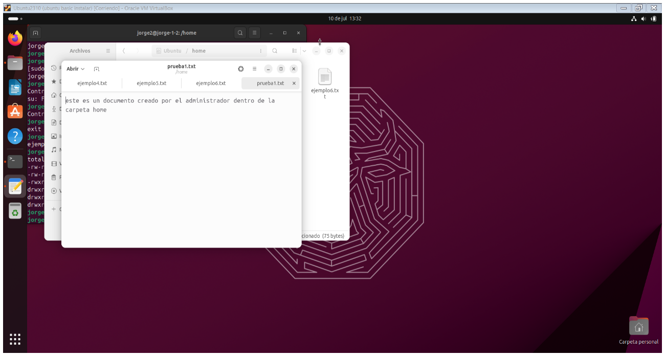

No permite modificar el texto original porque pide la contraseña del creador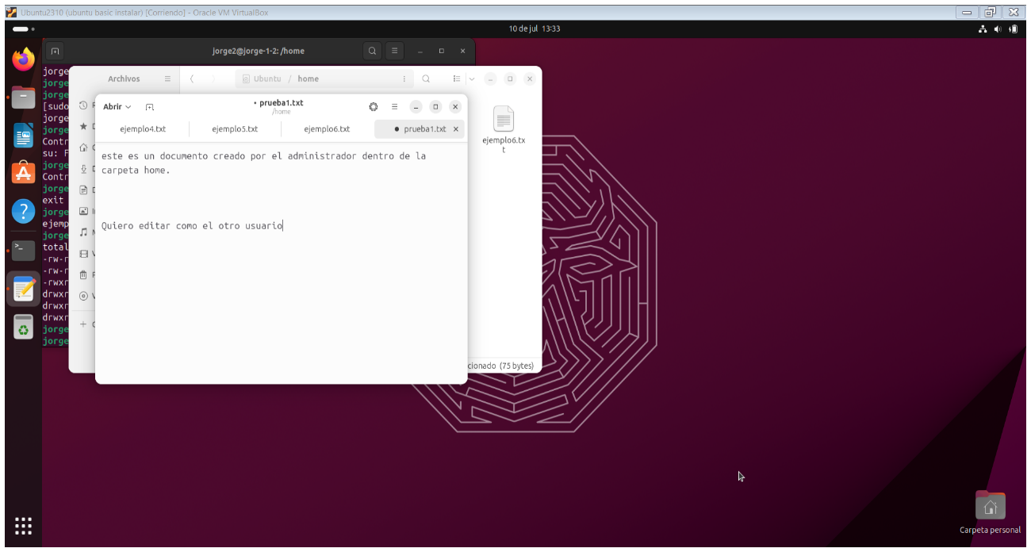

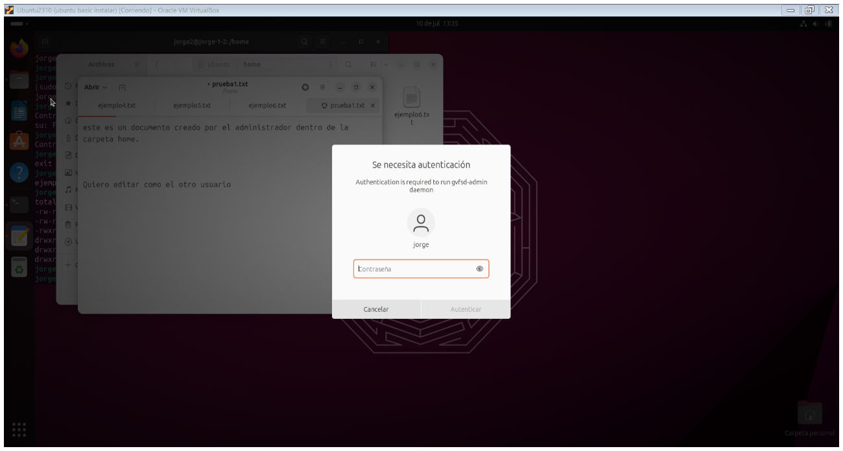

**7. Linux**

**Agregar permisos para que un usuario no pueda acceder dentro de una carpeta determinada.**

Para limitar el acceso de un usuario a una carpeta creada por otro usuario con sudo mkdir creamos carpeta “privado”, luego sudo autoriza al administrador como nuevo propietario de esa carpeta con sudo chown, hacemos un ls -l para listar las carpetas 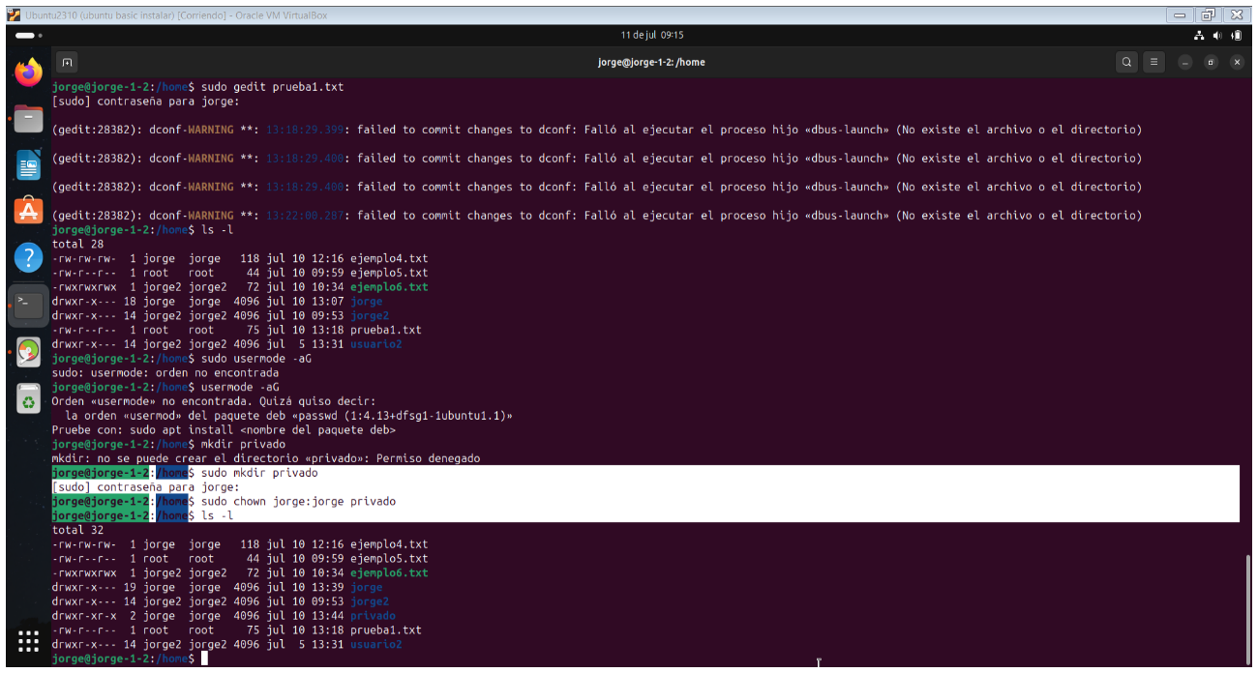y nos muestra la carpeta privado.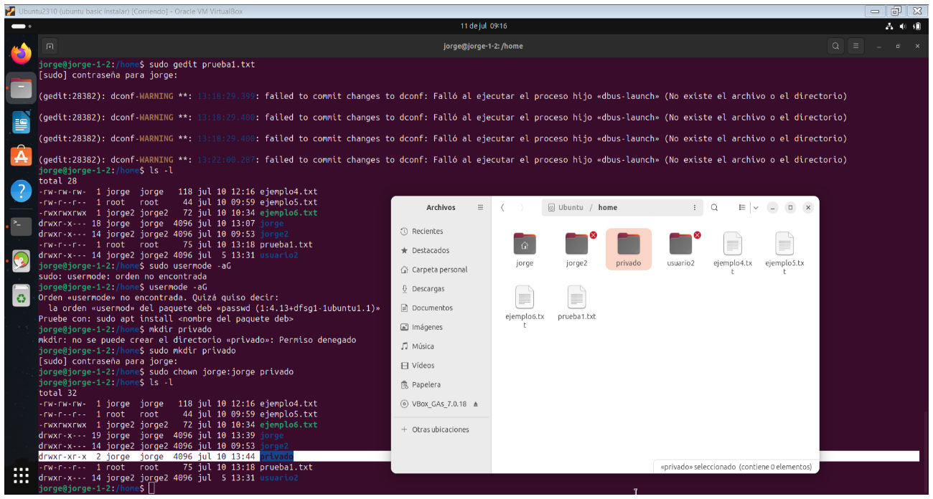

Ahora con chmod no permitimos que otros puedan acceder a esta carpeta colocando 0 en otros. La fórmula sería 7 usuario, 5 grupo, 0 otros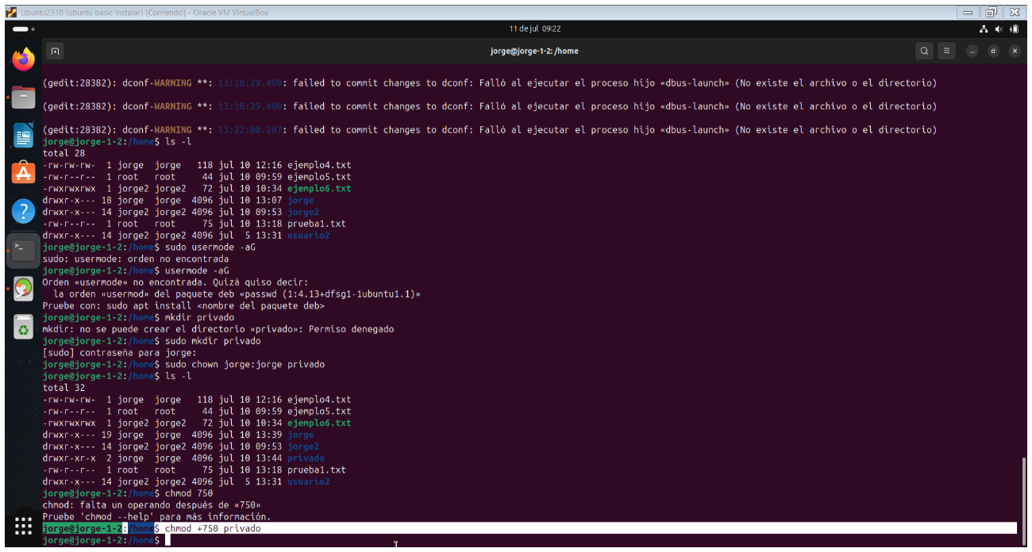

Creamos con sudo gedit documento1 dentro de carpeta 1 que a su vez esta dentro de carpeta privado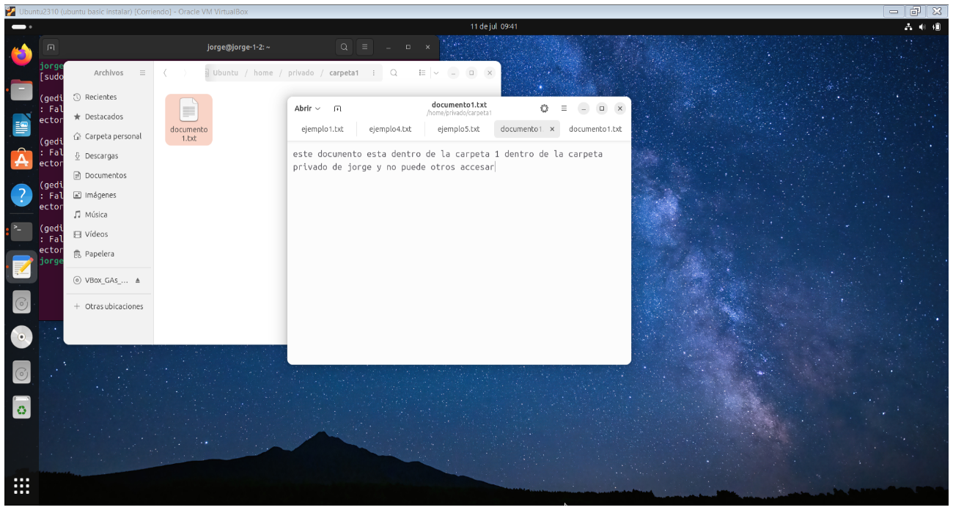

Intentamos acceder al documento1.txt en la carpeta 1 de la carpeta privado y no lo permite como otro usuario